新教务系统的登录及如何进行学生教学信息员名单设置

登录
本文档将向您介绍新教务系统的登录及如何进行学生教学信息员名单设置。为了您工作便利性，我们建议您使用谷歌、Edge、火狐浏览器。
登录网址：https://my.nsi.edu.cn
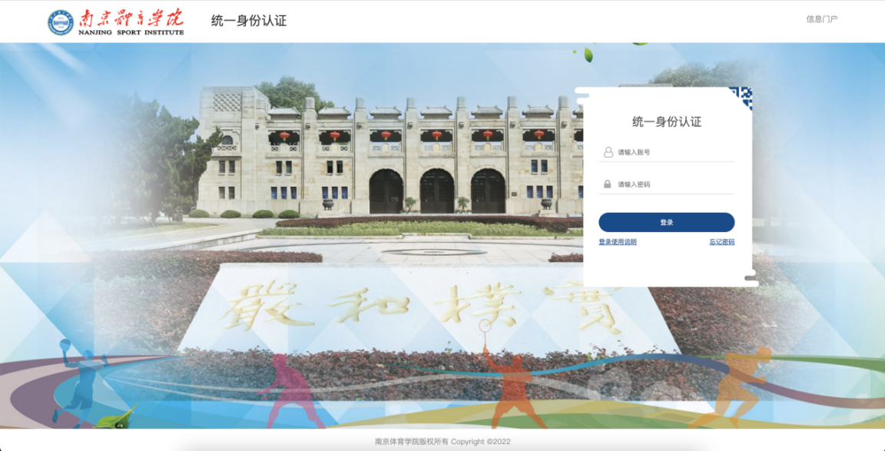
此处用户名密码是统一身份认证的用户名和密码，如果密码忘记，点忘记密码找回即可
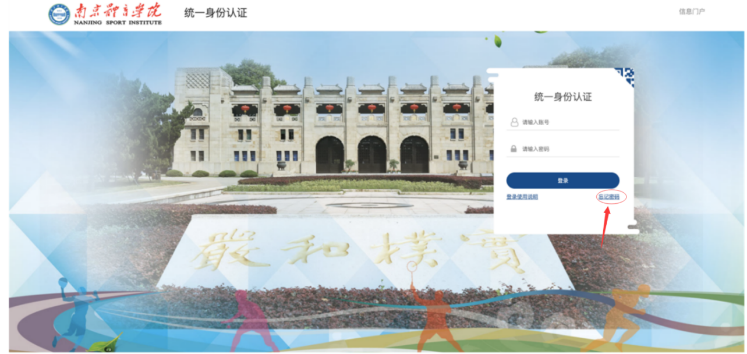

  - 输入门户账号密码，登录门户首页，下拉至门户下方有【应用推荐】标签页
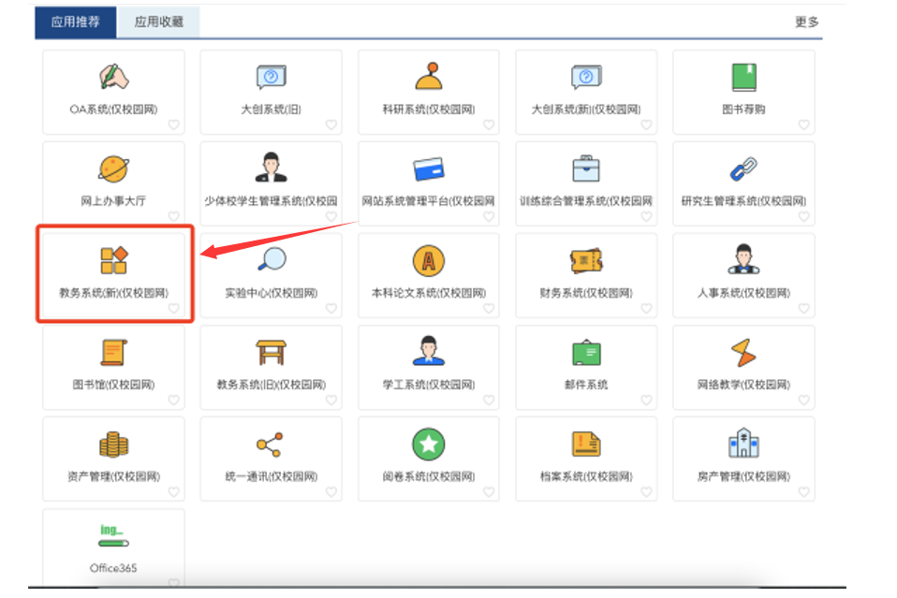
  - 点击【教务系统】，即可登录新教务系统

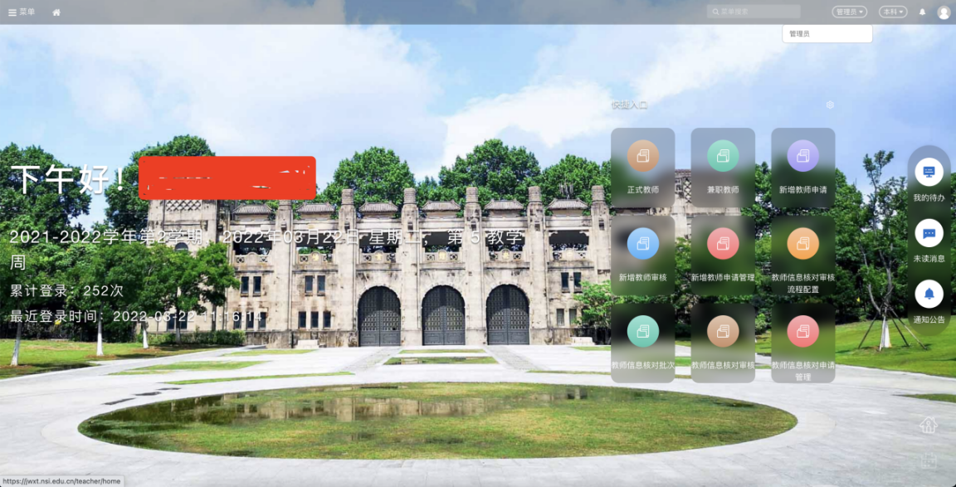
c）点击右上角，切换成“管理员”身份
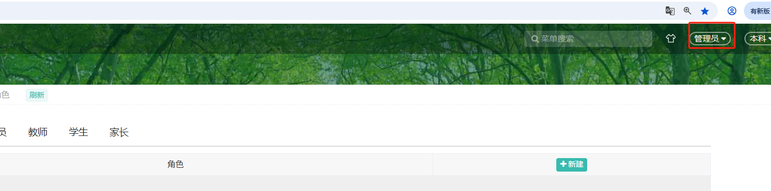

学生教学信息员名单设置
位置：问卷调查-问卷调查批次—选择对应的学年学期
点击名单设置
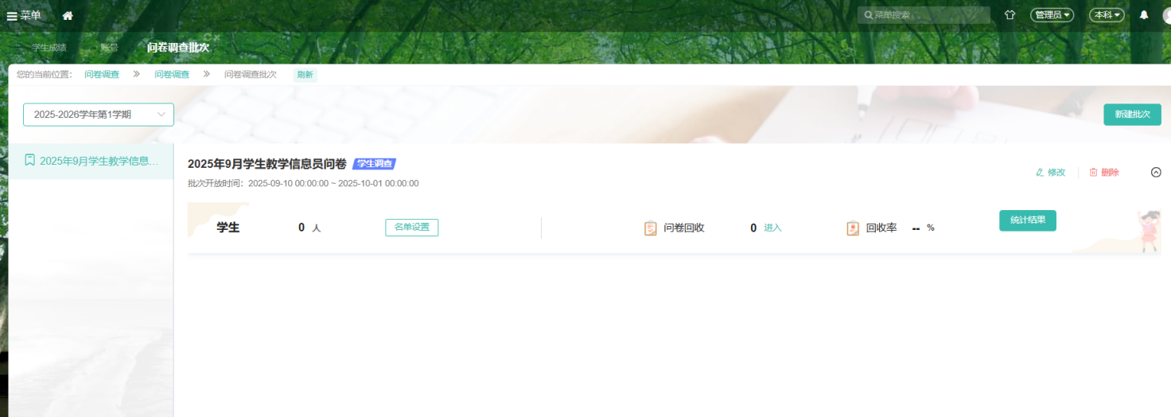
方法一：

新建名单
点击新建按钮
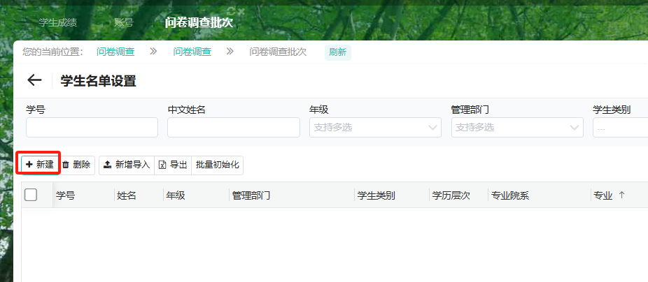
输入学生名单，选择学生后点击保存即可（可同时选择多个学生）
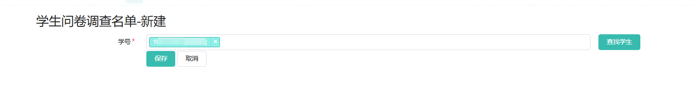
也可点击查找学生按钮
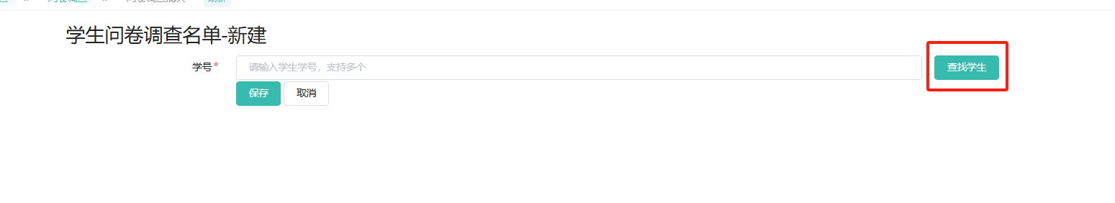
输入多个学生学号，用逗号或回车进行分隔，输入完成后点击确定
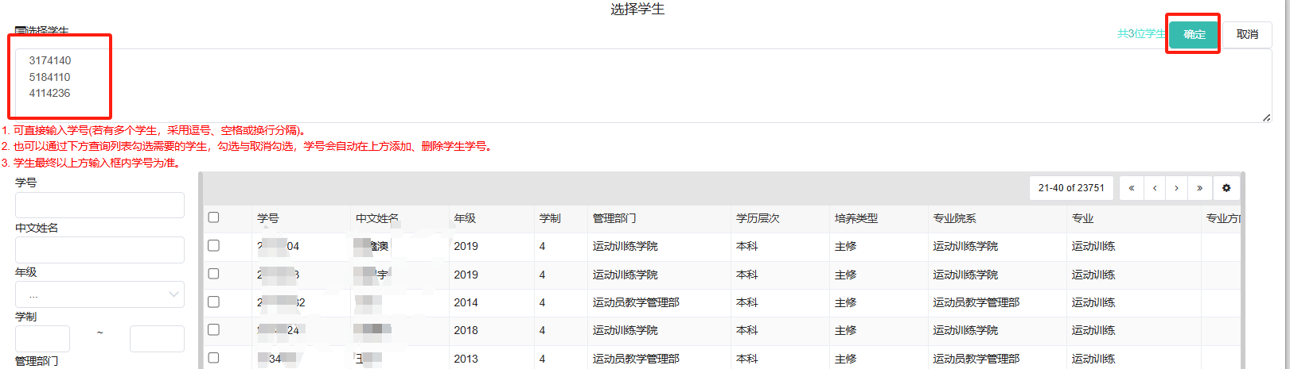
选择的学生会出现在名单中，点击保存即可
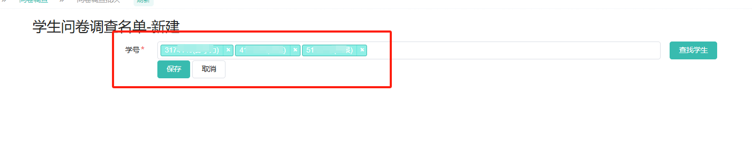
方法二：

导入学生名单
点击新增导入
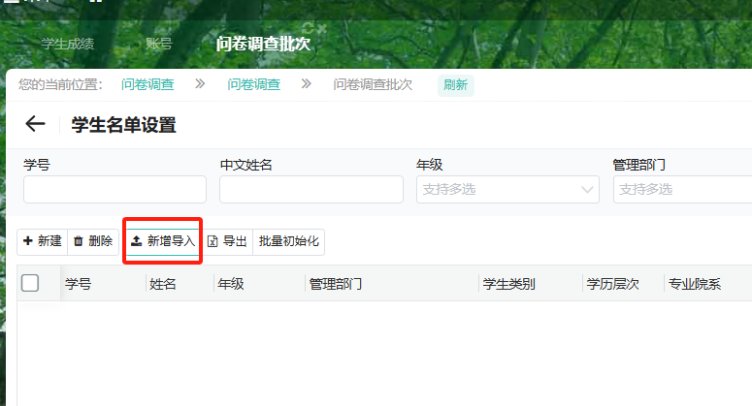
下载学生模板
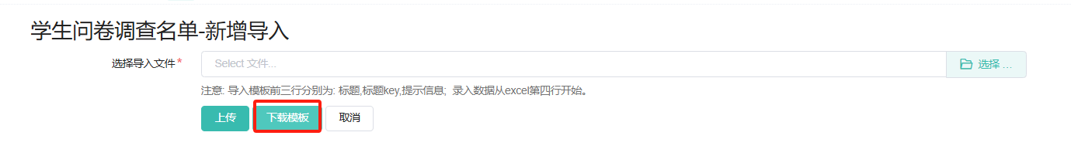
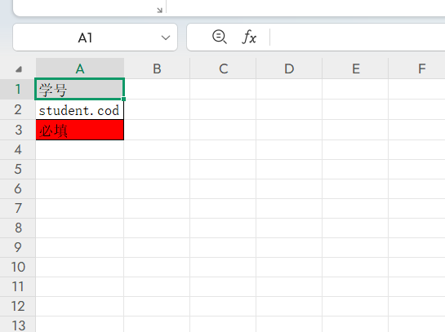
填写完成后选择模板，点击上传即可
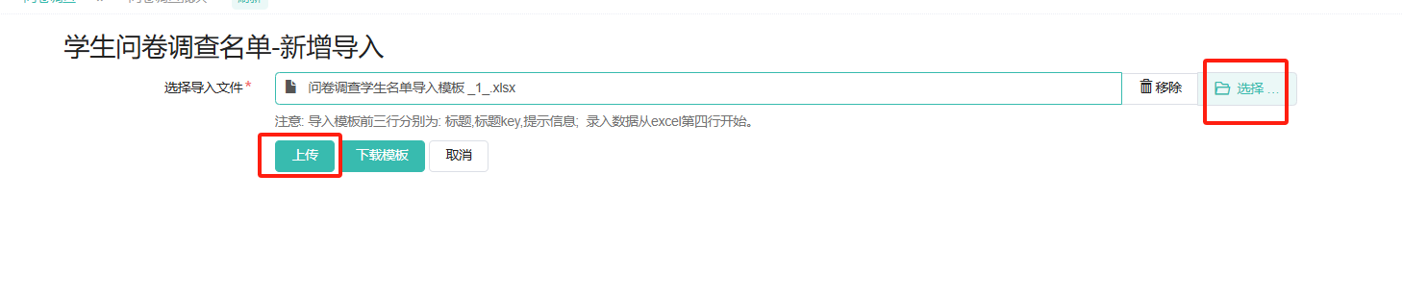

导出学生名单
勾选要导出的数据后点击导出
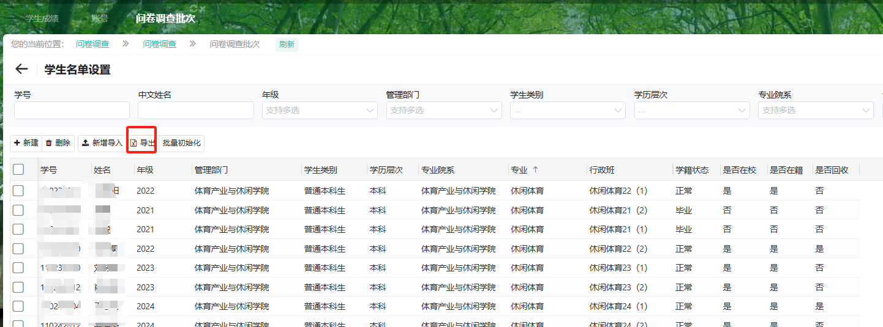
可对学生信息进行导出
